CONFIGURACION POSTMAN

1- Crear dos entornos Alumno y profesor
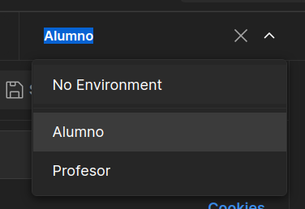

2- En cada entorno crear la variable “correo” con los siguientes valores:

Entorno Alumno: alumno@gmail.com
Entorno Profesor: profesor@gmail.com
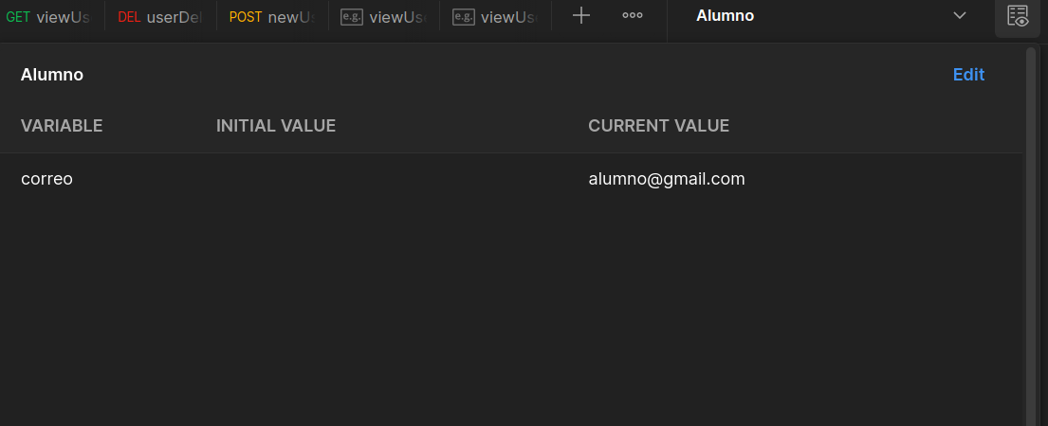
3- crear las variables globales port y token:

port: puerto del servidor.
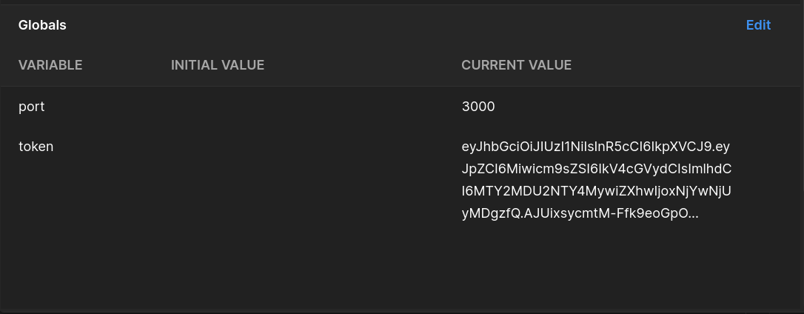
Token: dejar vacio.

